Componente de Formación Específica

Consideraciones para Institutos Superiores de Formación Docente (extracto de las bases para institutos superiores de formación docente)
Estimados colegas,rectores y equipos institucionales:

Nos complace comunicarnos con ustedes para brindarles información indispensable con el doble propósito, por un lado, de cerrar las propuestas desarrolladas durante este primer trimestre, y por el otro, de anticipar lo necesario para programar las acciones del 2do y 3er trimestre.
En este documento encontrarán orientaciones para trabajar con los equipos docentes de su institución y los referentes territoriales del equipo de componente específico.

Contenido y organización del documento:

- Aspectos que hacen al cierre del Primer Trimestre

- Aspectos que hacen a la programación del Segundo y Tercer Trimestre

Aspectos vinculados a laadministración de los cursantes de las propuestas del primer trimestre
El cupo de inscripción depende del tipo de modalidad de formación definida: presencial o semi-presencial. Las acciones tienen que desarrollarse dentro del periodo comprendido en el 1er trimestre que culmina el 30 de junio.
Para las propuestas de modalidad presencial se espera organizar un grupo de cursantes de 50 personas como máximo y de 30 como mínimo. En caso de que una propuesta cuente con 25 inscriptos, es posible iniciar la cursada, aceptando sin embargo nuevas incorporaciones hasta completar el cupo de los 30 cursantes dentro de los tres primeros encuentros. Si se supera el máximo de 50 cursantes será decisión de cada equipo institucional definir el cupo máximo permitido, atendiendo a la calidad de la formación y a las condiciones de equipamiento disponibles. Bajo esta consideración, los docentes que se incorporen por fuera del cupo, y que no pudieron inscribirse a través del formulario, pueden ser registrados en la lista de cursantes, la cual es de responsabilidad de cada equipo institucional.Pueden certificar aquellos docentes cursantes que cumplan con los requerimientos académicos establecidos para la propuesta por parte de los formadores responsables.
Frente a una situación de imposibilidad de desarrollo de la propuesta programada, la autoridad de la institución responsable de la propuesta debe informar en primera instancia a los docentes interesados en cursar sobre tal situación.
Además, comunicar a Mesa de Ayuda 0800-333-4648 y a soportecomponente2@infd.edu.ar mediante mensaje de correo tal situación indicando: propuesta, institución, y breve explicación del asunto que justifique solicitud de reprogramación de las mismas para próximo trimestre, con la máxima inmediatez con copia a la Dirección de Nivel Superior.

Asimismo, en caso que la propuesta no alcance a cumplimentar el cupo mínimo de inscriptos será necesario ampliar la difusión de la misma hasta alcanzar este cupo o bien, informar a la Dirección de Educación Superior con copia a soportecomponente2@infd.edu.ar, y a Mesa de Ayuda 0800-333-4648 la necesidad de reprogramar las acciones propuestas para próximo trimestre.
Para las propuestas con modalidad semipresencial el máximo es de 240 cursantes y el mínimo de 200. Las acciones virtuales que pueden ofrecerse en este tipo de modalidad se inscriben en la plataforma virtual de cada institución formadora. Para ello será necesario disponer de aula virtual para los usuarios cursantes así como todos los requerimientos de una educación mediada por TIC.
El cupo definido de egresados hace referencia a dos aspectos centrales de esta política de formación continua. Por un lado, la necesidad de diseñar estrategias de acompañamiento a los docentes participantes para que puedan cumplimentar los propósitos del entorno brindado para esta formación continua. Y por otro, acercar las propuestas al abordaje de la resolución de los problemas de la práctica de la enseñanza en el contexto de la escuela. Entonces, se hacenecesario acompañar a los cursantes y asistirlos en los requerimientos que la propia formación exige.
Las autoridades del ISFD responsable de la propuesta pueden auditar la inscripción de interesados a cursar las diferentes propuestas ofrecidas. Para ello, se envió a la autoridad institucional de cada ISFD, dos tipos de usuarios: usuario responsable y usuario cargador.
El usuario “responsable” es quien puede visualizar la nómina de inscriptos a cada propuesta publicada en la página del Programa. Asimismo, cuenta con propiedad para eliminar del listado a aquel docente que solicite la “baja” de su inscripción. Para monitorear el cupo total de inscriptos se dispone de un tutorial que orienta cómo administrar las inscripciones. En caso de no poder efectuar la baja de algún docente, enviar mensaje a soportecomponente2@infd.edu.ar brindando la siguiente información: nombre y apellido, DNI y título de la propuesta.

Seguimiento de los cursantes y cierre de curso
El seguimiento de la cantidad de cursantes, al inicio y al culminar cada propuesta de formación es responsabilidad de cada equipo institucional.
Es fundamental utilizar la planilla de inscriptos que está disponible en el sistema informáticodesde el inicio de la cursada, así como realizar su actualización permanente para que haya registro claro de la cantidad de inscriptos por propuesta.
Al finalizar la cursada, se debe cargar en el sistema informático2015/Modificar Inscripción, la evaluación final de los cursantes indicando su situación según hayan cumplimentado todos los requerimientos académicos definidos en la propuesta según corresponda: Aprobados, Desaprobados y Ausentes. Al respecto se adjunta tutorial.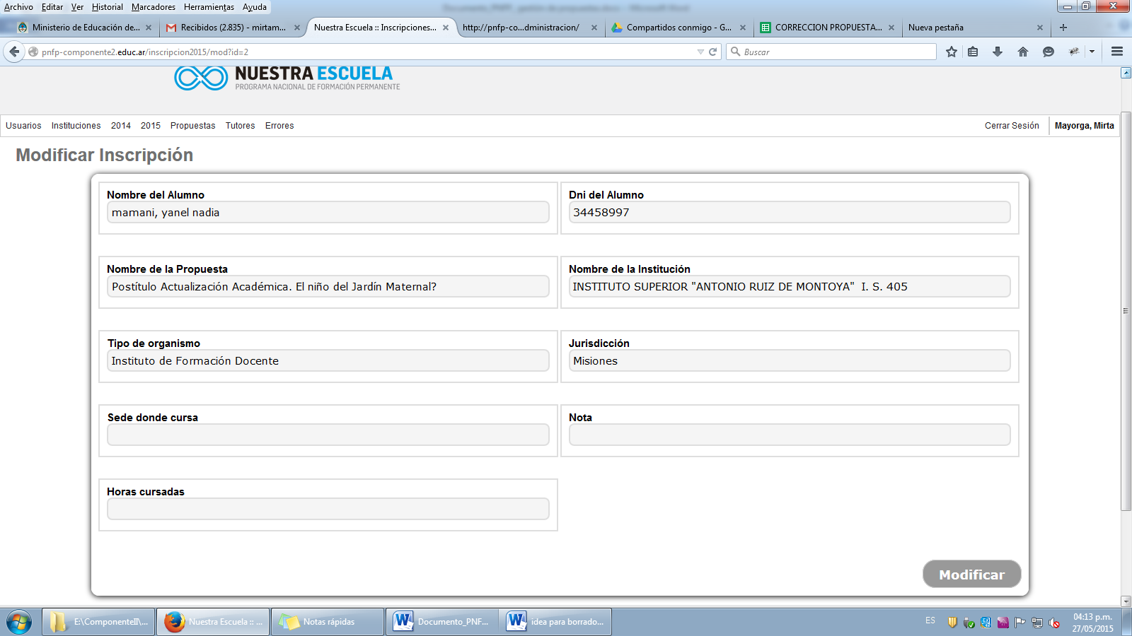
Asimismo, la asistencia del docente responsable y de los eventuales tutores es responsabilidad de registro de cada autoridad institucional.

Aspectos vinculados al acompañamiento de la trayectoria de los docentes cursantes
El diseño de estrategias de acompañamiento de las trayectorias de formación es responsabilidad de cada equipo institucional. Para lo cual, será necesario construir rúbricas o instrumentos de seguimiento académico que permitan dar cuenta del proceso formativo sostenido durante la cursada de los participantes. Cada propuesta de Instituto Superior se compromete a lograr 20 egresados como mínimo.
El Instituto Superior sede del proyecto y los miembros del equipo se comprometen a presentar al Instituto Nacional de Formación Docente y a las autoridades jurisdiccionales un Informe Final de la propuesta implementada. Allí se describirán las acciones realizadas y los logros de proceso teniendo en cuenta los propósitos de formación de la propuesta publicada así como sus aportes a la mejora de los problemas educativos que se comprometieron abordar. Esta información se completará a través de un formulario que enviaremos a los directivos de los ISFD de acuerdo a las instrucciones que se brindará desde el Programa junto con las fechas y plazos para cumplimentar este requisito.
Además es fundamental que las instituciones publiquen en el sitio web de la red virtual INFD,sección noticias, imágenes que describan las acciones de formación desarrolladas junto a un breve texto explicativo que sintetice la propuesta ofrecida, sus logros institucionales así como el alcance del impacto en las escuelas de su territorio. Este link debe ser enviado mediante mensaje de correo electrónico a soportecomponente2@infd.edu.ar indicando todos los datos de la propuesta para vincularlo a la home de Nuestra Escuela a fin de ampliar la escala de difusión nacional.

Los Institutos Superiores de Gestión Privada que desarrollan propuestas en este trimestre deberán enviar la siguiente información para proceder a la gestión de los fondos: cuenta bancaria, número de CBU, Banco y sucursal bancaria donde está radicada la cuenta, CUIT y Beneficiario de la misma a la dirección de correo antes especificada: soportecomponente2@infd.edu.ar.

La ejecución de los gastos se realizará conforme a la normativa vigente y la rendición se realizará a través del SITRARED (http://sitrared.me.gov.ar/mePortal/), tal como se procede en todas las líneas de financiamiento directo del INFD a las instituciones, según sus propias normativas y las disposiciones que se detallan en la Resolución Ministerial Nro. 2017/08 de rendición de cuentas. Para contactos con la Mesa de ayuda INFD SITRARED comunicarse a 4129-1800 internos 6097, 6257, 6051.
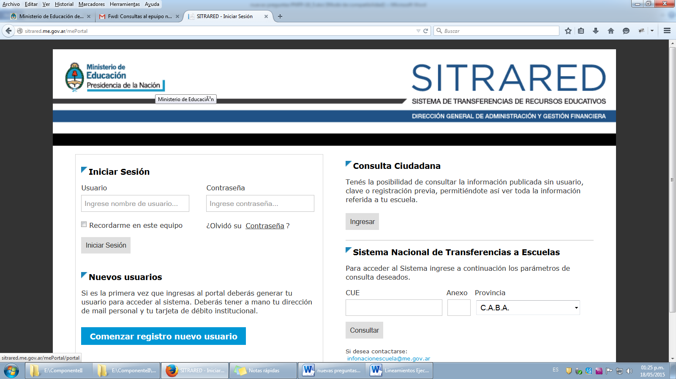

La misma será enviada desde los ISFD a las Direcciones de Educación Superior para un primer análisis documental. Las Direcciones procederán a centralizar las rendiciones para remitirlas al Instituto Nacional de Formación Docente.

Gastos contemplados para el financiamiento de las propuestas
Únicamente, se pueden asumir gastos vinculados a rubros de honorarios y gastos corrientes. Estos son los gastos necesarios para la compra de insumos para el desarrollo de las acciones de formación.
No podrá comprarse ningún tipo de equipamiento (computadoras, grabadores, cañón, pantalla, e-reader, mobiliario, libros para la biblioteca de la institución, software, etc.)
La rendición de los gastos se realiza mediante la presentación de una Factura (B o C, no se aceptan Facturas A) o ticket fiscal con fecha posterior a la de la Resolución de transferencia de fondos. Los comprobantes podrán ser emitidos a nombre de la institución educativa o del Ministerio de Educación de la Nación / institución educativa en forma indistinta, debiendo constar la fecha de adquisición, los bienes y servicios recibidos, sus respectivas cantidades y precios unitarios y totales erogados.
Todos los gastos superiores a PESOS CINCO MIL ($ 5.000.-), deberán contar con tres presupuestos comparables, adjudicándose a la oferta más económica.
Los gastos por honorarios, refieren al pago de los servicios profesionales prestados para el desarrollo de actividades formativas específicas del proyecto. Estos honorarios para el dictado de las propuestas no podrán superar los PESOS QUINIENTOS $500.- por hora reloj presencial.
Este financiamiento incluye dictado, preparación de clases y el seguimiento de las trayectorias de los estudiantes. Para ello será necesario diseñar dispositivos de acompañamiento para responder de manera más ajustada a las necesidades de formación de los sujetos específicos a los que está dirigida la propuesta.
En el caso de existir más de un docente a cargo de curso, el monto máximo de horas se dividirá entre los mismos, en ningún caso se multiplicará.
El docente responsable del dictado de la propuesta formativa debe estar inscripto ante AFIP, como monotributista o en el régimen general, en la fecha en que inicie la prestación del servicio y registrar impuestos activos al momento de la facturación.
La rendición de este gasto se realiza mediante la presentación de una factura/recibo (Tipo B o C, no se aceptan Facturas A) y el comprobante de inscripción de la AFIP vigente al momento de emisión de la factura.
El docente responsable del dictado de la propuesta formativa debe estar inscripto ante AFIP, como monotributista o en el régimen general, en la fecha en que inicie la prestación del servicio y registrar impuestos activos al momento de la facturación. El programa no tiene incumbencia para abordar en ningún caso y bajo ninguna circunstancia el tratamiento de incompatibilidad del docente, ya que la misma se interpreta de acuerdo con las normativas jurisdiccionales.
Cronograma de acciones de formación del componente2
Algunas de las acciones críticas del componente II a prever para el presente año académico se describen en el siguiente cuadro:

Período de ejecución | Acciones | Fechas
Primer Trimestre  Primer Trimestre | Cierre de las acciones de las formación específica desarrolladas a través de las propuestas de componente 2:  - Carga on line de cursantes aprobados  - Presentación de Informes Finales  - Publicación de las acciones en la página web institucional y su enlace con la home de Nuestra Escuela. | Al 15 de Junio
 | Cierre administrativo y financiero del primer trimestre  Responsabilidad de las instituciones con control jurisdiccional:  - Carga on line de cursantes aprobados  - Presentación de Informes Finales  - Rendición de cuentas en sistema SITARED  - Envio de la documentación que respalda la rendición de gastos en SITARED a la Dirección de Superior, área contable. | Al 30 de Junio
 | Acordar e informar a las autoridades de Educación Superior la situación de confirmación de interés sobre propuestas reprogramadas y propuestas cargadas en el sistema informático para segundo trimestre.  - Propuestas que se hayan dictado en primer trimestre y que se deseen replicar, para lo cual, deberá confirmarse el interés para el planeamiento educativo jurisdiccional.  - Propuestas que no se hayan dictado en el primer trimestre por diversas razones, para lo cual confirmar reprogramación de fechas de realización en este período, salvo expresa notificación de la jurisdicción en contrario.  Propuesta cargadas en 2014 originalmente para el segundo trimestre, y seleccionadas por la jurisdicción. | Al 15 de Junio
 | Informar al equipo central de Componente específico del Programa Nuestra Escuela a soportecomponente2@infd.edu.ar, las propuestas reprogramadas para 2do trimestre que hayan sido avaladas como relevantes por las autoridades de Educación Superior.  - Detallar en el asunto del mensaje de correo por institución “jurisdicción_NOMBREISFD”  - localización de las propuestas (calle número mail de contacto de los responsables institucionales),  - carga horaria  - resumen del contenido de cada propuesta a publicar en el mapa interactivo.  - datos de contacto con el responsable institucional: teléfono y casilla de correo electrónico. | Al 15 de Junio
Segundo Trimestre | Desarrollo de acciones de Formación del 2do Trimestre  Ampliar estrategias de difusión de las propuestas publicadas en el mapa interactivo  Difusión provincial e institucional de las propuesta  Apertura a inscripciones mediante web nuestra escuela y monitoreo institucional de número de inscriptos.  Ejecución de las acciones de formación | Junio - Julio - Agosto- Septiembre (fecha límite para concluir las acciones 30 de septiembre)
 | Cierre administrativo y financiero del segundo trimestre  Responsabilidad de las instituciones con control jurisdiccional:  - Carga on line de cursantes aprobados  - Presentación de Informes Finales  - Rendición de cuentas en sistema SITARED  - Envio de la documentación que respalda la rendición de gastos en SITARED a la Dirección de Superior, área contable. | Al 30 de Septiembre

Período de ejecución | Acciones | Fechas
Tercer Trimestre | Apertura del sistema para carga on line de nuevas propuestas acordadas por las Direcciones de Educación Superior a desarrollar en 3er trimestre.  Solo para ISFD que hayan cumplimentado informe de curso y planteen propuestas de interés jurisdiccional para desarrollarse, basadas en el desarrollo de la función de Apoyo a escuelas. | Semana del 15 al 30 de junio
 | Selección y publicación de propuestas 3er trimestre  - Se reprograman propuestas del segundo trimestre  - Se seleccionan propuestas cargadas para tercer trimestre | 1 al 15 de Julio
 | Tramitación de actas para la transferencia de fondos para 2y3er trimestre | 15 al 30 de Julio
 | Desarrollo de acciones de Formación del 3er Trimestre  Ampliar estrategias de difusión de las propuestas publicadas en el mapa interactivo  Difusión provincial e institucional de las propuesta  Apertura a inscripciones mediante web nuestra escuela y monitoreo institucional de número de inscriptos.  Ejecución de las acciones de formación | Septiembre- Octubre – Noviembre – Diciembre (fecha límite 10 de diciembre)
 | Cierre administrativo y financiero del tercer trimestre  Responsabilidad de las instituciones:  - Carga on line de cursantes aprobados  - Presentación de Informes Finales  - Rendición de cuentas en sistema SITRARED  - Envio de la documentación que respalda la rendición de gastos en SITARED a la Dirección de Superior, área contable. | Última semana Noviembre (fecha límite 10 de diciembre)

Perspectiva Pedagógica para el desarrollo de las propuestas de formación permanente en el segundo trimestre
A partir de este segundo trimestre, buscaremos centrar esta política de Formación Docente en la función institucional de Apoyo pedagógico a escuelas según se describe en la Resolución CFE 188/12.
Para esto, les proponemos profundizar el proceso de acompañamiento a las acciones para dotarlas de mayor institucionalidad, referenciada en el equipo de conducción de la institución y en el marco del desarrollo de las propuestas junto a sus equipos docentes.
Su atención plantea la necesidad de generar condiciones para el cumplimiento de las funciones que el marco normativo federal asigna a los institutos de modo que “la formación inicial y el acompañamiento pedagógico a escuelas se asocie a la formación continua y la investigación educativa en una construcción de cada Dirección de Nivel, en acuerdo con los actores del sistema educativo de cada provincia”
Los equipos jurisdiccionales y nacionales iniciamos, junto a ISFD, un proceso colaborativo de diseño de dispositivos de apoyo pedagógico a escuelas del territorio. Para ello es fundamental recuperar aportes de los procesos desarrollados a partir de las acciones de Componente 2 así como la identificación de nuevas necesidades, condiciones y culturas institucionales en las que se inscribe la tarea docente, las características y situaciones de trabajo específicas a las que hay que continuar atendiendo.
Transitamos un momento de construcción y enlace de un universo vasto de acciones con un fuerte propósito de afianzar las propuestas formativas que la institución viene ofreciendo, en el marco del Componente 2 del Programa Nacional de Formación Permanente.
Las propuestas institucionales centradas en las escuelas constituyen un reto dentro de la organización escolar actual, ya que se espera que promuevan procesos de diálogo y transformación en contextos grupales, en los que los equipos de trabajo interinstitucionales intercambien experiencias, accedan al contacto con otros docentes y otras instituciones y actores que participan del cotidiano de la escuela.

El desarrollo de estos dispositivos en la escuela sitúa a la formación docente continua en el escenario donde surgen los problemas de la práctica, requiere necesariamente un acercamiento de los formadores al terreno y posibilita revisar las relaciones entre las instituciones formadoras y las escuelas, entre la formación inicial y los contextos de actuación en los que los docentes se desempeñan.
Aspectos vinculados a las propuestas del tercer trimestre
Las nuevas propuestas correspondientes a la 3ra convocatoria podrán ser cargadas en el sistema informático NEC 2 entre el 15 y el 30 de junio próximo. Son las jurisdicciones a través de las Direcciones de Educación Superior las que seleccionan y convalidan cuáles serán las propuestas a implementar en este último trimestre.
Las propuestas seleccionadas como nuevas deberán ser cargadas en el sistema informático NEC 2. Su periodo de ejecución es de septiembre, octubre y noviembre. El plazo máximo de finalización de acciones es 10 de diciembre.
A continuación, adjuntamos los enlaces de interés del Componente II:
http://nuestraescuela.educacion.gov.ar/
http://nuestraescuela.educacion.gov.ar/mapa/index.html
http://pnfp-componente2.educ.ar/user/login
http://nuestraescuela.educacion.gov.ar/recursos-graficos/

